Pareja 1: Juan Pablo Fonseca

Pareja 2: Santiago Cardenas

**PARTE 1**

El repositorio ya se había creado desde la primera clase porque ya habíamos pensado en trabajar en git.

Luego se crearon los archivos con su respectivo contenido y se creó un primer commit.

Luego se pusieron los nombres de la pareja 1 en mayúscula y los asignamos en el siguiente commit y push.

Desde la pareja 2 se realizó un commit insertando 2 nuevos nombres en libro.txt.

Finalmente, la pareja 1 trajo cambios y esta es la historia generada:

Gitk

Cada pareja realizó cambios de ortografía y de paréntesis, pareja 1 hizo primero commit y push, mientras que pareja 2 solo pudo hacer commit de los cambios de ortografía, se salió lo siguiente:

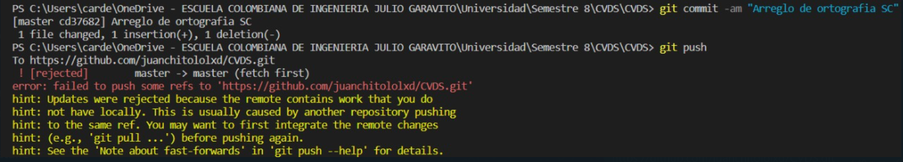

La versión final del archivo es la siguiente:

Gitk:

Finalmente pareja 1 trajo los cambios del merge realizado y esta es la versión final

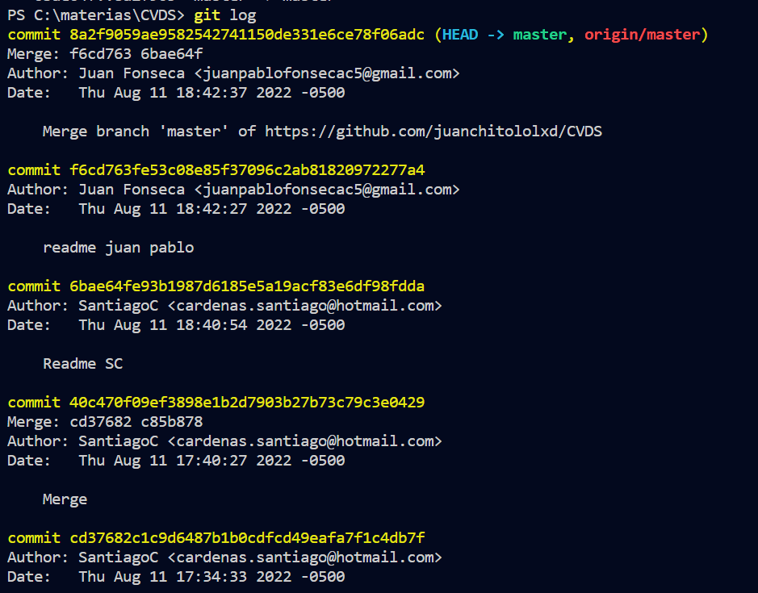

**PARTE 2**

Los readme y demás tareas ya fueron creados en el repositorio.

**PARTE 3**

Capturas Jp Fonseca:

